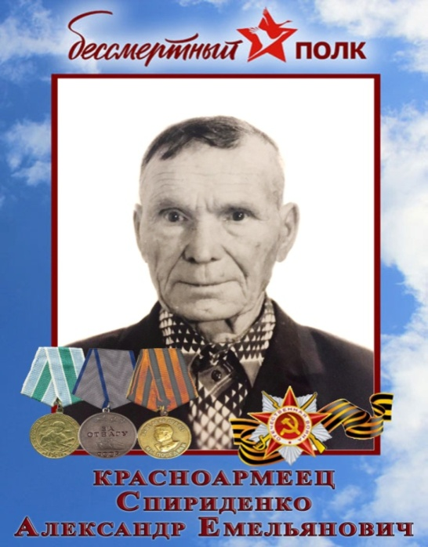
Герой в моей семье.

Я горжусь своим дедом бесспорно,
Он прошёл всю войну до конца,
Он за честь своей родины гордо
Не боялся и жизни отдать.
22 июня 1941 года на нашу страну напали немцы. Началась Великая Отечественная Война. С этого дня не осталось ни одного дома, ни одной семьи, кого бы обошла стороной большая беда. Моя семья не стала исключением.
Я хочу рассказать о моём прадедушке – Спириденко Александре Емельяновиче, 1906 года рождения. 25 июня 1941 года он был призван по мобилизации Тогучинским военкоматом, Останинским сельским советом из деревни Касьяновка в 536-ой инженерно-сапёрный батальон в 28-ую мотострелковую бригаду. На фронте прадедушка воевал в отряде сапёров, вместе с другими бойцами ему приходилось выполнять самые сложные задания.
В июле 1942 года в ужасном бою подо Ржевом Александр Емельянович был ранен в правый бок. После операции он лежал в эвакогоспитале № 1593 города Уфы. Был награждён медалью «За отвагу». Как страшный сон, вспоминал он своё ранение. Полз до дороги практически в бессознательном состоянии. Осколок в боку и жар изнутри…Страшная жажда… Пил воду из лужи. Добравшись до трассы, долго лежал в беспамятстве. Мимо проезжала повозка, и возничий, увидев человека и удостоверившись в том, что тот жив, затащил его внутрь. Какое-то время ехали молча, затем прадедушка почувствовал, что рядом боец. Он стал щупать голову: русские коротко стрижены, а потому, нащупав чуб, испугался, подумал, что везут в плен. В сапоге нож: «Достану – убью». Возничий сказал: «Трр» - по-русски, успокоив. Значит, русский! Возможно, офицер или разведчик. Оказалось, что разведчик…
После выздоровления прадедушка был призван на фронт для обороны советского Заполярья. Воевал в должности стрелка, имел снайперскую винтовку №76548, которую в народе называли «Грач». За отличные действия при форсировании реки Свирь и прорыве сильно укреплённой обороны противника в боях за освобождение Печенгской области, городов Петсамо, Никель, Керкенесс союзной нам Норвегии был награждён медалью за участие в героической обороне советского Заполярья «За оборону Советского Заполярья».
Мой прадедушка ещё дважды был ранен до конца войны: в руку и в ногу. Он мужественно всё переносил и снова рвался в бой. Однажды с однополчанином получил задание доставить «языка» «Присел немец по нужде, а автомат возле камня поставил. Кляп в рот и поволокли к своим. Доставили командиру», - вспоминал впоследствии прадедушка.
Ещё одна награда есть у Александра Емельяновича – медаль «За победу над Германией». Демобилизовался он на основании Указа Президиума Верховного Совета СССР 25 сентября1945 года, а домой добрался 8 октября 1945 года.
К сожалению, прадедушка умер ещё до моего рождения, но моя бабушка Спириденко Екатерина Александровна бережно хранит воспоминания о герое войны, его награды, грамоты, фотографии. Она хранит воспоминания о человеке, который приближал Победу ценой своего здоровья, о человеке, который воевал за мир!
Моя семья богата на героическое наследие. Ещё один мой прадедушка Масалов Пётр Семёнович также участвовал в Великой Отечественной войне, в русско-японской войне. Его родной старший брат Михаил Семёнович Масалов был убит под Курской дугой, а Иван Семёнович на войне попал в плен.
Я очень горжусь своими прадедушками, которые в борьбе за своё Отечество отдавали свои жизни и здоровье. В этом году нам предстоит отметить памятную дату - 75-летие Победы над фашистской Германией. Я убеждён, что наш священный долг – хранить память о людях, которые ковали великую Победу. К таким героям принадлежат и мои прадеды.

